**Практическая работа №19**

Компоновка интерфейса

**Задание:** создать компоновку окна следующего вида: элементом верхнего уровня является SplitView:

• В панели Contents которой находится Grid размером 2x2.

• В панели Pane содержится StackPanel вертикальной ориентации с 5 прямоугольниками различного цвета.

В Grid содержится кнопка вызова панели Pane SplitView и текстовое поле, в котором появляется надпись об успешной активации Pane При изменении размеров окна, элементы меняют свои размеры пропорционально.

Проекты находятся по ссылке в GitHub: [GitHub](https://github.com/JumpDigitalStudio/Study.git)

**Ход работы:**

1. XML - разметка программы

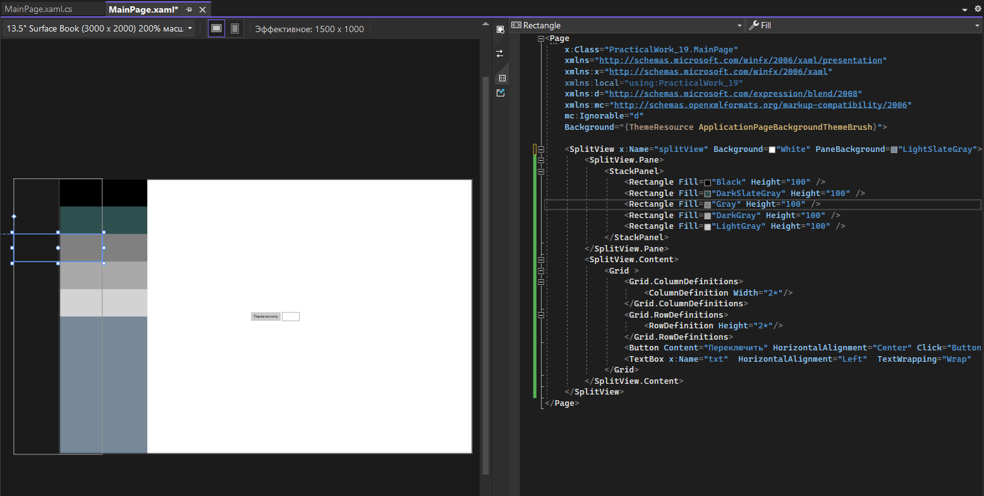

1. Код работы программы

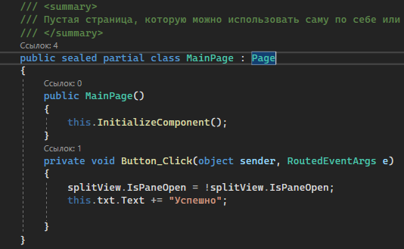

1. Проверка работы программы

